**Gestion de stock**

1. **Introduction**

Le module de gestion des stocks s’intègre à l’ERP Telco Pro développé par STARSTEL – SARL dans la mesure de concevoir une version Telco Commercial du logiciel. De plus, le module de Gestion des stocks optimise la gestion des stocks tout en s’adaptant aux modules comptables, ventes, production et archivage.

1. **Objectifs du module de gestion des stocks**

Diverses entreprises ont des stocks. Ainsi, quand celui-ci devient important, la solution d’un logiciel leur permettant de le gérer de façon optimal se fait ressentir. La gestion de stocks de base permet principalement l’**organisation efficace des marchandises**. Ainsi le module de gestion des stocks a pour principal but la **gestion d’un stock important d’éléments de plusieurs natures.** Ainsi ce module a pour objectif :

* La gestion informatique des mouvements des stocks
* Contrôler l’état des stocks
* Valoriser les stocks
* Emettre des bon de livraison et des rapports divers.
* Fournir un bilan de stocks qui contient les éléments suivants :
  + Le résumé d’inventaire : compte de stocks en temps réel pour un produit
  + La variation de stock : pour une période
  + La valorisation du stock : présentant la valeur du stock en temps réel

Telco Commerciale est un logiciel autonome qui fonctionne en autonomie. Ainsi, le module de gestions interagie avec ses autres modules. Ce module peut fournir des options aux entreprises telles que :

* L’étiquetage et la gestion des codes graphiques (code-barres, code QR)
* L’utilisation en réseaux sur plusieurs sites
* Une compatibilité entre différentes instances de l’application

1. **Présentation de la gestion de stocks**

Il s’agit de présenter la gestion de stock de manière générale d’un produit.

Un produit est défini par son id, son numéro de série, son libellé, un code, une description, un volume, une forme(rouleau, boule, cube, etc…), une longueur(dimension la plus élevé), un poids, un prix d’achat, plusieurs prix de ventes (gros demi-gros, détail), un état, un stock initial, un stock réel/final, un stock minimal, un stock de sécurité, un stock maximal. Plusieurs produits peuvent être regroupés par famille.

* **Stock minimal** : c'est la quantité en dessous de laquelle il ne faut pas descendre
* **Stock d'alerte** : c'est la quantité qui détermine le déclanchement de la commande, en fonction du délai habituel de livraison ;
* **Stock de sécurité** : c'est la quantité correspondant à la consommation pendant le délai de réapprovisionnement, donc stock de sécurité = stock d'alerte - stock minimum
* **Stock maximal** : il est en fonction de l'espace de stockage disponible, mais aussi du coût d'achat par avance du stock.

**Les produits peuvent subir des mouvements d’entrée ou de sortie de stock**. Une fois qu’un **mouvement est effectué, l’opération est enregistrée et le stock est mise à jours.**

Ainsi les points principaux à prendre en compte dans la gestion des stocks sont :

* Les mouvements des stocks
* Les inventaires
* Gestion des approvisionnements
* Le rangement
* Les interactions avec d’autres modules (gestion des ventes, gestion électronique de documents, la comptabilité)

1. **Mouvements des stocks**

**Le gestionnaire de stock** assurel’approvisionnement et le déplacement de stock suivant sa stratégie, ainsi il est chargé de la gestion des commandes et du suivie de livraison. **Le magasinier** est le **responsable de la bonne gestion physique du stock**, il doit respecter les procédures et **suivre les instructions du coordonnateur ou gestionnaire,** il est tout aussi charger du control des livraisons.

1. **La gestion des commandes**

Tout mouvement de stock est initié par une commande et confirmé par une livraison. Ainsi les mouvements de livraison, approvisionnement et transfert débutent par la commande d’un ou d’un ensemble de produits. Les retours sont initiés par un **signalement et materialisé par un bon de retour**. Exemples :

* Un Approvisionnement est initié par une commande de l’entreprise vers un Fournisseur
* Un Transfert est initié par une commande d’un Entrepôt A vers un Entrepôt B.
* Une livraison est initiée par une commande d’un client ou d’un commercial ou autre, d’un Entrepôt vers une Boutique ou un particulier

**Nb : Chaque commande doit être confirmée ; puis la marchandise doit être vérifiée, enregistrée, ensuite validé, et enfin le bon de livraison doit être enregistré pour que la commande puisse être considérer comme traitée.**

La commande pourrait bien évidement être annulée toutefois dans ce cas une raison est obligatoire. Dans le cas d’un Approvisionnement, le demandeur met à jour l’état de la commande en ajoutant les motifs du fournisseur.

Dans le cas d’une Livraison, la confirmation de la commande génère, avec le bon de livraison, une Facture qui sera traitée dans le module de gestion des ventes. Une commande est matérialisée par un bon de commande.

Voici une check-list des points importants à ne pas oublier concernant les bons de commande :

1. Les bons de commande émis par l’entreprise doivent comporter toutes les mentions obligatoires prévues par la législation : les prix HT et TTC, les taux de TVA applicables, les modalités de paiement, les modalités de livraison ;
2. Les obligations applicables en matière d’information précontractuelle dépendent de la qualité du client (professionnel ou consommateur). En fonction de cela, il faut suivre la législation applicable ;
3. Le bon de commande doit toujours être signé par le client et par l’entreprise. Il est préférable que chaque signataire soit nommé (nom et prénom). En gros la commande lorsqu’elle est confirmé doit être prouvé : soit par le bon de commande signé, soit par l’imprimé de la lettre de validation, ou du mail, tout dépend de comment les communications sont assurées par les deux parties.
4. Le bon de commande doit informer le fournisseur sur les conditions générales d’achat applicables. Il doit en prendre connaissance et les accepter avant de conclure le contrat.
5. La facture transmise au client doit faire référence au bon de commande. A ce titre, chaque bon de commande doit comporter un numéro d’identification uniques
6. **La procédure d’entrée en stock.**

Lorsque les biens sont livrés par un fournisseur ou son représentant, un **bon de livraison** doit être établie par le magasinier du fournisseur et signé par le magasinier qui réceptionne une fois que toutes les conditions énumérées dans la liste de réception sont remplies.

Une vérification maximale doit être faite par le magasinier avant de décharger le fournisseur de ses responsabilités. Le magasinier doit :

* Examiner la livraison : **documents, quantité et qualité** :
* Le fournisseur doit obligatoirement fournir le bon de livraison avant ou pendant réception de la commande.
* **Si les packs sont ouverts ou endommagés, ils seront comptabilisés comme avaries** :
* Mentionner, le cas échéant, les observations ou les remarques propres ou ceux du responsable des achats avant de signer le bon de livraison. Une fois que le bon de livraison est signé par le magasiner, le fournisseur est déchargé de ses responsabilités et c'est le magasinier qui devient le responsable des marchandises ;
* **Garder l'original du bon de livraison**
* Enregistrer **l’entrée avec le bon de livraison et le bon de** **commande** correspondant
* **Mettre à jour (ou créer) les fiches d'inventaire**

Il doit avoir une fiche d'inventaire par article  
- Ces fiches d'inventaires sont classées dans un classeur   
- Le titre de l'inventaire doit être rempli clairement et en entier, l'identification de l'article et toutes les autres références demandées ;  
- **Tout mouvement (entrant ou sortant) du stock doit être systématiquement et immédiatement enregistré**  
- **Les mouvements doivent être indiqués en poids, volume ou unité en fonction de la présentation**.

* Ranger les articles.

**Le retour d’un produit de l’air de vente vers l’entrepôt est enregistré comme un retour**. **Les produits sont comptés et ajouter au stock initiale et l’inventaire est mise à jour.**

1. **La procédure de sortie de stock**

Afin d'autoriser la sortie d'un article stocké dans l’entrepôt un document officiel appelé **le bon de commande (BC)** doit être présenté au magasinier. Cette commande est faite par le chef de projet/magasinier, effectuée par le magasinier. Le magasinier reçoit le BC, apprête les produits mentionnés dans la commande et établit le BL.

Le bon de livraison de stock doit être signé par le logisticien qui est la seule personne autorisée à approuver les sorties de stock et peut être contresigné par la personne qui fait la demande. **Le logisticien peut déléguer le pouvoir de signer au magasinier mais il garde la responsabilité.** **La destination de chaque article doit être spécifiée sur le bon de commande de stock** enfin que le magasinier sache dans quel magasin il doit les allouer. Lorsqu'il reçoit un bon de commande de stock, le magasinier doit :

* Préparer la livraison
* Mettre à jour la fiche d'inventaire (sans oublier la date de référence)
* Confirmer l'envoie, mettre à jour et marquer des commentaires éventuels dans le bon de livraison du stock. Le magasinier conserve et classe les lettres de transport en cours (les bons d'expéditions si applicables avec une copie du bon de livraison de stock signé).

**Une sortie de l’entrepôt vers un Point de vente (POS : Point Of Selling) n’a pas besoin de bon de commande**. Les produits sont enregistrés en sortie avec **comme motif** sortie POS, ensuite retranché du stock initial de l’entrepôt et ajouter au stock POS.

1. **Inventaire**

**L'inventaire de stock est un comptage physique de tous les articles** qui **s'effectue en une période définis** (Ex : dernier jour de travail de chaque mois). Cet inventaire est effectué par le magasinier, le logisticien en charge et un témoin extérieur au département logistique, dans le but de vérifier que les articles physiques en stock correspondent aux informations sur les fiches d'inventaire.

Ceci implique que lors de l'inventaire il ne s'agit pas simplement de compter les articles mais aussi de comparer les informations avec le stock final écrit sur les fiches d'inventaire. Le comptage physique du stock doit prendre en compte tous les articles stockés dans le magasin.

En outre le processus d’inventaire est le suivant :

* Impression de la fiche d’état de stock et d’une fiche d’inventaire (similaire à la fiche d’état des stocks mais vide)
* Inventaire des stocks : remplissage de la fiche d’inventaire
* Comparaison et rapport d’inventaire

1. **La gestion des approvisionnements**

La gestion des approvisionnements doit être optimisée afin d’éviter les sur-stockages et les ruptures de stock. Une entreprise peut ressentir le besoin de s’approvisionner en marchandise pour :

* Les mettre en vente
* Pour la production de Bien
* Pour le stockage.

La rentabilité d’une entreprise dépend, en grande partie, de la bonne gestion des approvisionnements. Ainsi, une bonne prévision est une grande aide à la décision. Il existe plusieurs méthodes d’approvisionnement :

**La méthode empirique**

Elle s’appuie sur l’**historique des ventes**. Pour satisfaire la demande des consommateurs et du marché, la moyenne des ventes est établie et les chiffres des saisons précédentes sont analysé

**La méthode prévisionnelle**

Elle s’appuie sur l’historique des ventes mais prend en compte le contexte économique et l’évolution des demandes.

**La méthode de Juste-à-temps**

Elle suit certains principes : Les achats se font selon la demande, aucune anticipation n’est admise, Le stockage est nettement réduit

**Le Management des Ressources de Production**

Principe : les achats se font en fonction des besoins de fabrication, cette méthode concerne majoritairement l’achat de composants.

**Le Kanban**

Principes : Les achats se font selon les commandes, un stock minimum est mis en place, l’approvisionnement est progressif et varie selon le volume des commandes.

1. **L’entreposage**

L’entreposage des stocks est le rangement physique du stock dans l’entrepôt. Un bon entreposage permet d’optimisé l’espace de stockage et de définir le stock maximal que peut contenir un entrepôt en fonction du volume de ses aires de stockage et avoir l’état physique de l’entrepôt.

1. **Les interactions avec d’autres modules**

La gestion de stocks est liée à divers modules :

* **La gestion des ventes** : prise de décision pour les approvisionnements, ravitaillement des points de ventes, vente chez de grossiste.
* **La gestion électronique des documents** : archivage des rapports et différents bons ou document.
* **La comptabilité** : La valorisation de stocks (estimation du prix à l’entrée et à la sortie du bilan comptable), les enregistrements des paiements liés au règlement des bons de commande des clients, ou l’encaissement des points de vente.

1. **Définitions et Quelques Fonctionnalités attendue**
2. **Quelques Définitions**

* Une opération qui **augmente le stock** peut être un **approvisionnement**, un **réapprovisionnement** (à la commande, ou en rupture de stock) ou le **retour du produit** à partir d’un POS.
* Une opération qui **réduit le stock vient d’une demande** qui peut-être :
* **Une commande client**
* **Un approvisionnement du POS (distribution).**
* **Un POS (Point of selling ou point de vente)** est un magasin secondaire de l’entreprise ou les produits sont disposer pour être vendu. Un point de vente a un libellé, une adresse, plusieurs produits, une recette. Un point de vente peut être géré par plusieurs personnes. Ces personnes peuvent vendre, facturer et encaisser les valeurs des produits vendus.
* **Un bon de commande** : c’est une facture fournit par le client au fournisseur dans lequel est définit la référence du dit document, les produits commandés et leur quantité, le prix unitaire le prix totale, l’adresse de livraison du client (qui est généralement l’adresse du client) la date d’impression du dit document et la signature du client.
* **Bon de livraison** : c’est une facture fournit par le fournisseur au client sur lequel est inscrit les produits définis dans le bon de commande, le prix unitaire, la quantité, le prix totale, l’adresse de livraison du client (qui est par défaut l’adresse du client) la date d’impression du dit document et la signature du fournisseur.
* **Aires de stockage** : espace où sont entreposé les marchandises. Une aire peut-être vide, occupé à un certain pourcentage, ou rempli.

1. **Fonctionnalités attendu**

Les différentes fonctionnalités du système de gestion de stock à produire :

* Présenter l’état du stock réel dans un entrepôt et dans les différents POS, avaries

|  |  |  |  |  |  |
| --- | --- | --- | --- | --- | --- |
|  | ENTREPOT1 | | POS 1 | POS 2 | POS n |
|  | Stock | Avaries | 78 |  |  |
| Produit 1 |  |  |  |  |  |
| … |  |  |  |  |  |
| Produit n |  |  |  |  |  |

* Présenter les mouvements de stocks entrants sur une période donnée d’un produit

|  |  |  |  |  |  |  |
| --- | --- | --- | --- | --- | --- | --- |
| Date | Référence lots | motif | Prix achat u | quantité | Prix unitaire | Quantité totale |

* Présenter les mouvements de stock sortant sur une période donnée d’un produit

|  |  |  |  |  |  |  |
| --- | --- | --- | --- | --- | --- | --- |
| Date | Destination | motif | Prix vente u | Quantité | Prix unitaire | Quantité totale |
| Date |  |  |  |  |  |  |

* Définir les alertes ou coloration sur les produits lorsque le stock d’alerte est atteint et lorsque le stock de sécurité est atteint pour un quelconque produit.
* Produire les inventaires sur un produit à une période.

|  |  |  |  |  |  |  |  |  |
| --- | --- | --- | --- | --- | --- | --- | --- | --- |
| Date | mouvement | Total des entrées | | | Total des sorties | | | Stock finale |
| Qte | PU achat | Prix total | Qte | PU vente | Prix total | Qte |
| 23 fevrier | Sortie POS 2 | 56 |  |  |  |  |  |  |

* Produire les inventaires sur tous les produits à une date précise.

|  |  |  |  |  |  |  |  |  |  |
| --- | --- | --- | --- | --- | --- | --- | --- | --- | --- |
| Produit | | | Total des entrées | | | Total des sorties | | | Stock finale |
| Code Type | Designatin | No. Lot | Qte | PU achat | Prix total | Qte | PU vente | Prix total | Qte |
|  |  |  | 56 |  |  |  |  |  |  |

* Enregistrer les entrées et le BC correspondant
* Controller les états de stock
* Controller l’état des aires de stockage
* **Tracer les courbes des demande et d’approvisionnement de manière générale en fonction des périodes ou, dans les même critères de temps, par entrepôt**
* Gestion des Commandes :
  + Création d’une commande
  + Modification sous délai : une commande est modifiable après un certain temps, passer ce délai la commande ne peut qu’être supprimée
  + Annulation d’une commande sous condition : l’annulation de la commande est possible par le demandeur après un certain délai et possible par le receveur à tout moment.
  + Génération des Bon de commande pour **prévisualisation, visualisation (dans les notifications) et l’envoie** par mail
  + Génération et impression des Bons de livraison lorsque le receveur accepte la commande, puis enregistrement pour changement du statut de la commande en cours de livraison à "Traiter"
  + Génération des factures à la validation d’une commande
* Les BC et BL correspondant.

**Bon de commande**

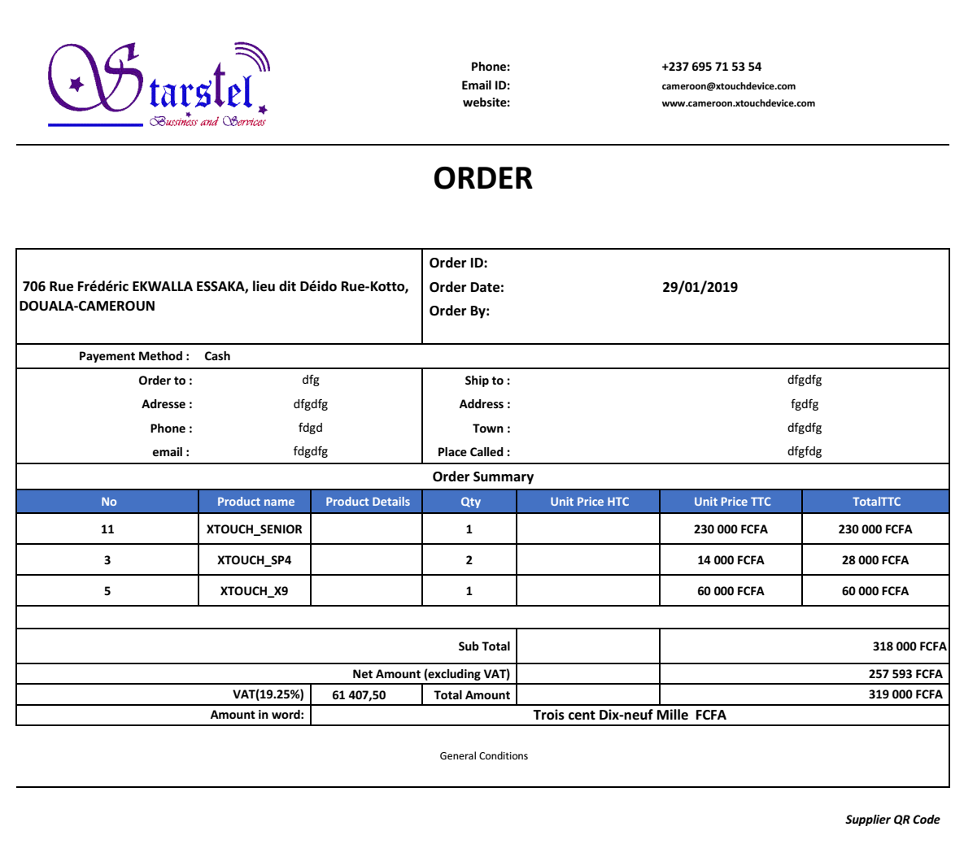

* **Order ID** : référence de la commande
* **Order Date** : Date de la commande
* **Order By**: Responsable de la commande
* **Payement méthod** : note sur le mode de payement
* **Order To** : Destinataire de la commande (personnes physique ou morale)
* **Ship To** : Personne physique ou morale, lieu où devra être livré la marchandise
* **Général condition** : Mentions légales de l’entreprise en ce qui concerne les commandes externes ou internes.
* **Supplier QR Code** : référence du responsable de la commande coder dans un code QR pour faire office de signature

**Bon de Livraison**

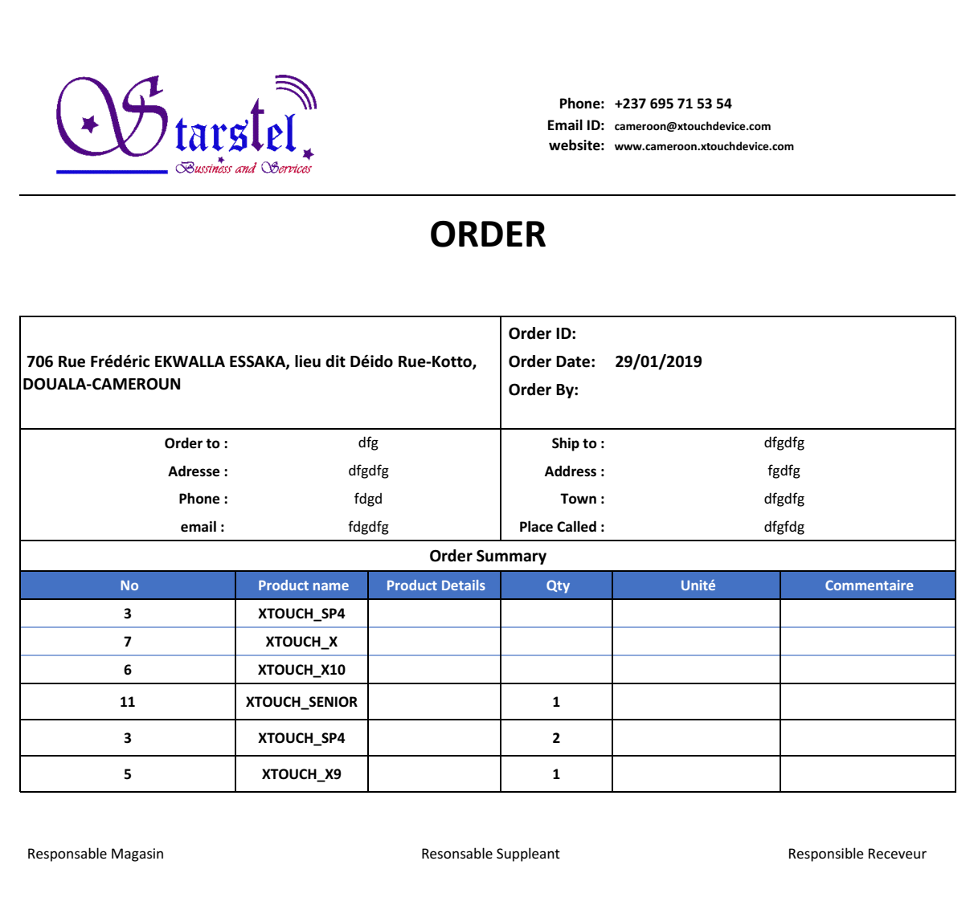

**Bon de retour**

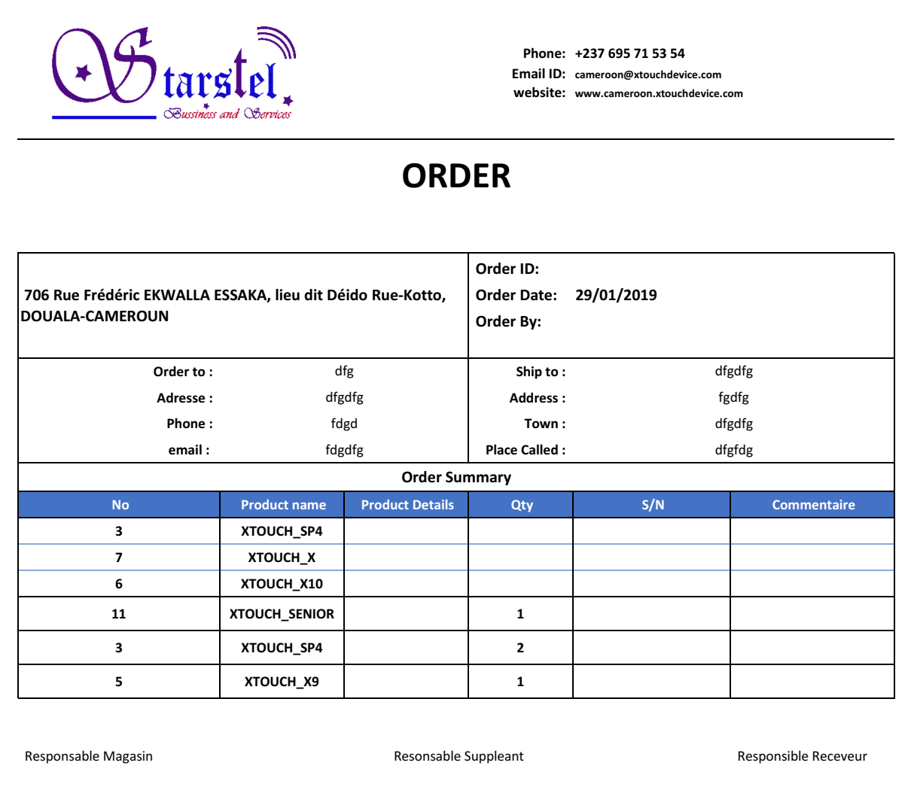

* Assurer un système de notification interne et externe : le contenu des notifications pourra être lu dans **une messagerie**
  + Interne :
    - Etat critique de stocks
    - Arrivée d’une nouvelle commande faite via la plateforme : pour transfert ou livraison
    - Confirmation de commande inter-plateforme
    - Changement d’état d’une commande
  + Externe :
    - Envoie d’une commande à un fournisseur par mail
    - Envoie d’une confirmation de commande initié par un client ou une boutique